# Лабораторная работа № 4

**УЧЕТНЫЕ ЗАПИСИ ПОЛЬЗОВАТЕЛЕЙ И ИХ ПРАВА**

# (2 часа)

**ЦЕЛЬ РАБОТЫ:** изучить операции по созданию учетных записей поль- зователей и групп пользователей, механизмы по их настройке и управлению.

# ЗАДАЧИ РАБОТЫ

1. Научиться создавать учетные записи пользователей и группы пользова- телей.
2. Научиться настраивать учетные записи пользователей.
3. Изучить механизмы разграничения входа в систему пользователей по различным параметрам.
4. Научиться устанавливать безопасный вход в систему.

# ПЕРЕЧЕНЬ ОБЕСПЕЧИВАЮЩИХ СРЕДСТВ

1. ПК.
2. Программное обеспечение: Oracle VirtualBox, ОС Windows XP Profes- sional.
3. Учебно-методическая литература.

# ОБЩИЕ ТЕОРЕТИЧЕСКИЕ СВЕДЕНИЯ

Учетная запись пользователя представляет собой набор данных, сооб- щающих Windows к каким папкам и файлам пользователь имеет доступ, какие он может делать изменения в работе компьютера, а также персональные на- стройки пользователя, такие как фон рабочего стола, цветовое оформление и т.д. Учетные записи пользователей позволяют осуществлять работу нескольких пользователей на компьютере, каждый из которых будет иметь свои собствен- ные файлы и настройки. Каждый пользователь получает доступ к своей учет- ной записи с помощью имени пользователя и пароля.

Существуют основные три типа учетных записей: стандартная, админист- ратор и гость.

Каждый тип дает пользователю разные возможности управления компью- тером. Стандартная учетная запись используется при ежедневной работе. Стан- дартная учетная запись позволяет использовать большую часть возможностей компьютера, но если необходимо сделать изменения, влияющие на всех поль- зователей или на безопасность компьютера, то потребуется разрешение адми- нистратора. Используя стандартную учетную запись, можно работать в боль- шинстве установленных на компьютере программ, но устанавливать новые или удалять старые программы и устройства, удалять необходимые для работы компьютера файлы и изменять настройки, влияющие на всех пользователей компьютера, нельзя. Если используется стандартная учетная запись, некоторые

программы могут потребовать пароль администратора для выполнения каких- либо задач.

Учетная запись «Администратор» предоставляет наиболее полный кон- троль над компьютером и ее рекомендуется применяться только в необходимых случаях. Учетная запись администратора представляет собой учетную запись пользователя, с помощью которой можно делать изменения, затрагивающие других пользователей компьютера. Администраторы могут менять параметры безопасности, устанавливать программное обеспечение и оборудование, а так- же они имеют доступ ко всем файлам на компьютере. Кроме того, администра- торы могут изменять любые учетные записи пользователей.

При установке Windows потребуется создать учетную запись пользователя. Она будет являться учетной записью администратора, позволяющей настраи- вать компьютер и устанавливать любые программы. После окончания настрой- ки компьютера для повседневного использования рекомендуется использовать стандартную учетную запись. Безопаснее использовать стандартную учетную запись пользователя вместо учетной записи администратора.

Учетная запись «Гость» предназначена для временного доступа к компью- теру. Она предназначена для пользователей, не имеющих постоянной учетной записи на компьютере или в домене. Позволяет использовать компьютер без доступа к личным файлам. Пользователи, вошедшие в систему под учетной за- писью «Гость», не могут устанавливать программное обеспечение и оборудо- вание, изменять настройки или создавать пароль. Перед использованием учет- ной записи «Гость» ее необходимо включить.

Группа пользователей представляет собой набор учетных записей пользо- вателей, имеющих одинаковые права безопасности. Двумя наиболее распро- страненными группами пользователей являются группа стандартных пользова- телей и группа администраторов, но существуют и другие группы. Используя учетную запись администратора, можно создавать новые группы пользовате- лей, перемещать учетные записи из одной группы в другую, добавлять учетные записи в различные группы или удалять их. При создании новой группы поль- зователей можно самостоятельно определить, какие права к ней будут приме- нены.

Учетную запись часто называют по имени группы, в которую она входит (например, учетная запись, входящая в группу стандартных пользователей, на- зывается стандартная учетная запись). Учетная запись может входить в одну или несколько групп. Группы пользователей также называют группами безо- пасности.

# ЗАДАНИЕ

1. Изучить теоретический материал по данной теме.
2. Создать и настроить учетные записи трех пользователей системы.
3. Создать группу пользователей, в которую включить учетные записи но- вых пользователей.
4. Ограничить срок действия первой учетной записи пользователя до опре- деленной даты, например, до 17 декабря 2013 года и разрешить ему вход в сис- тему по понедельникам и четвергам с 10.00 до 17.00.
5. Вход в систему второго пользователя задать в остальные дни недели с 10.00 до 17.00.
6. Вход в систему третьему пользователю задать в будние дни с 8.00 до 10.00.
7. Данные по каждому пользователю вставить в отчет.
8. Установить безопасный вход в систему.

# ТРЕБОВАНИЯ К ЗАЧЕТУ

1. К зачету необходимо предоставить результаты выполненных работ.
2. Отчет, с подробным описанием выполненных работ, с собственными выводами и заключением об итогах, должен быть оформлен в соответствии с требованиями, предъявленными в лабораторной работе №1.
3. Подготовить ответы на вопросы.

# ТЕХНОЛОГИЯ ВЫПОЛЕНИЯ РАБОТЫ

## Создание учетных записей пользователей

1. Запустить виртуальную машину.
2. Для создания первой учетной записи – «terminal» выбрать в главном ме- ню «Панель управления» - «Администрирование» - «Управление компьюте- ром», откроется окно консоли «Управление компьютером» (рис.4.1).

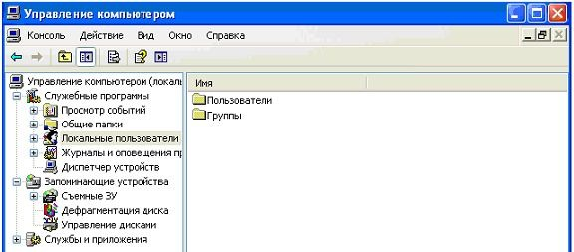

Рис. 4.1. Окно консоли «Управление компьютером»

Если главное меню переключено на классический вид, то папка «Панель управления» находится в группе «Настройки», а элемент «Администрирова- ние» под иконкой «Производительность и обслуживание».

1. В окне консоли «Управление компьютером», в левой части, раскрыть объект «Локальные пользователи и группы».
2. Щелкнуть правой кнопкой мыши по появившейся в правой части окна иконке «Пользователи**»**. В контекстном меню выбрать пункт «Новый пользова- тель».
3. В диалоговом окне «Новый пользователь» в поле «Пользователь» ввести регистрационное имя (то имя, которое пользователь будет вводить при входе в систему).

В регистрационных именах лучше обойтись без букв кириллицы, посколь- ку многие программы при установке требуют сведений о пользователе, а далеко не все производители программного обеспечения включают поддержку кирил- лицы. Например, программа Mathlab 7 просто отказывается работать на таком компьютере, у которого имена пользователей записаны кириллицей.

1. В поле «Полное имя» указать фамилию и имя пользователя; в поле

«Описание» можно как-то охарактеризовать этого пользователя. Эти поля не- обязательны, информация в них нужна только для справки. Имеет смысл фами- лию указывать перед именем: тогда у вас будет возможность сортировать учет- ные записи по фамилиям.

1. В поля «Пароль» и «Подтверждение пароля» ввести пароль, с которым пользователь сможет зарегистрироваться на этом компьютере.

После того, как администратор сообщает пароль новому пользователю, этот пароль будут знать два человека: пользователь и администратор. Чтобы избавить пользователей от этого неудобства, необходимо установить флажок

«Потребовать смену пароля при следующем входе в систему». После чего поль- зователь сможет указать пароль, который будет знать только он сам. Более то- го, он должен это сделать: пока он не сменит пароль, ему не будет разрешено начать сеанс работы.

1. Выполнить команду «Создать» и закрыть окно «Новый пользователь» нажатием на кнопку «Закрыть».
2. Подобным способом создать ещё две учетные записи пользователей.

## Настройка учетных записей пользователей

1. В окне консоли «Управление компьютером» открыть папку «Поль- зователи» и щелкнуть по новой записи правой кнопкой мыши. В контекстном меню выбрать команду «Свойства».
2. На вкладке «Членство в группах» убедиться, что новый пользователь принадлежит к группе «Пользователи». Это локальная группа безопасности, членам которой разрешен доступ к ресурсам данного компьютера.

Диалоговое окно свойств позволяет настроить еще только те свойства учетной записи, которые имеют отношение к профилю (вкладка «Профиль»). Для изменения остальных свойств Windows XP Professional не предоставляет графического интерфейса.

Используйте следующие шаги, чтобы просмотреть и изменить свойства учетной записи:

1. Выбрать «Пуск» - «Выполнить», появится диалоговое окно «Запуск про- граммы».
2. В появившемся окне в строке «Открыть» ввести «cmd» (для вызова

«Командной строки») и нажать «ОК» (рис.4.2).

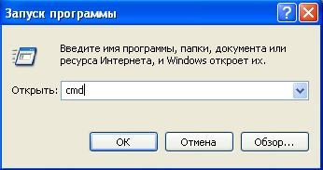

Рис. 4.2. Диалоговое окно «Запуск программы»

1. В командной строке ввести команду «net user» для вывода списка всех локальных учетных записей на этом компьютере.
2. Ввести команду «net help user», которая выведет краткую справку об ис- пользовании команды «net user» и свойствах учетной записи, которые можно настроить с ее помощью.
3. Изучить возможности команд.
4. Посмотреть поочередно все свойства созданных записей, введя команду

«net user имя_пользователя» *(результаты данной работы отразить в отчете*).

## Ограничение срока действия учетной записи

1. Для ограничения учетной записи в командной строке ввести команду

«net user имя_пользователя /expires:17.12.2013».

1. Проконтролировать выполнение вводом команды «net user имя_пользователя» в командной строке *(результаты отразить в отчете).*

После данных настроек срок действия учетной записи закончится с нача- лом суток 17 декабря 2013 года. Дату нужно вводить в кратком формате так, как это указано на вкладке «Региональные параметры» окна «Язык и регио- нальные стандарты».

Отменить ограничение можно командой «net user имя_пользователя

/expires: all».

## Ограничение времени работы пользователя

1. Выполнить ограничения соответственно заданию используя команду

«times».

1. Проконтролировать выполнение вводом команды «net user имя_пользователя» в командной строке.

Теперь если пользователь попробует войти в систему вне указанного вре- мени, то он увидит предупреждающее сообщение, а регистрация выполнена не будет.

Снять ограничение входа для пользователя можно командой «net user имя_пользователя / times: all».

1. Результаты выполнения работы отразить в отчете.

## Вход в систему

При включении компьютера с установленной на нем операционной систе- мой Windows XP Professional, на экране входа в систему каждая локальная учетная запись представлена значком и регистрационным именем. Чтобы заре- гистрироваться в системе, нужно щелкнуть по значку и ввести пароль. После чего запустится процесс регистрации, по окончании которого перед пользова- телем появляется его рабочий стол.

Такое положение дел представляет некоторый риск с точки зрения без- опасности. Каждый, кто включит компьютер, увидит чужие учетные записи и, если ему повезет, сможет подобрать пароль и причинить неприятности закон- ным пользователям. Скрыть регистрационные имена можно следующим обра- зом:

1. Зарегистрироваться под именем администратора.
2. Выбрать в главном меню «Панель управления» - «Учетные записи поль- зователей». (Если вы переключили главное меню на классический вид, папка

«Панель управления» в группе «Настройка»).

1. В диалоговом окне «Учетные записи пользователей» щелкнуть по ссыл- ке «Изменение входа пользователей в систему». Снять флажок «Использовать страницу приветствия» и нажать кнопку «Применение параметров» (рис.4.3).

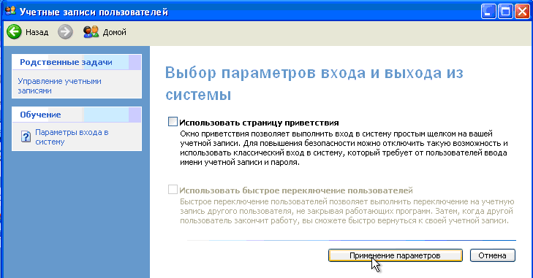

Рис. 4.3. Диалоговое окно «Учетные записи пользователей»

1. Выполнить команду «Пуск»/ «Выполнить» и в поле ввода ввести коман- ду «secpol.msc». Откроется окно консоли «Локальные параметры безопасности» (рис. 4.4).

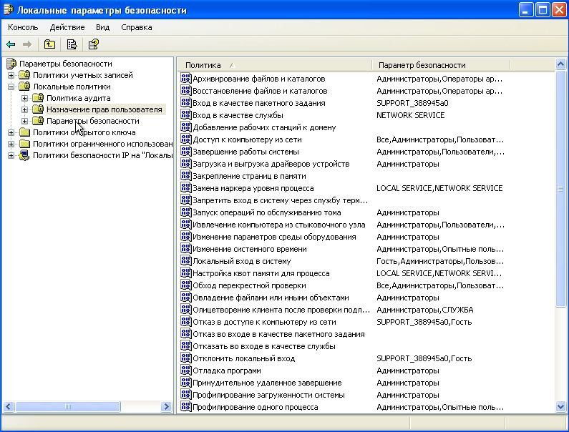

Рис. 4.4. Окно консоли «Локальные параметры безопасности»

1. Развернуть группу «Локальные политики» и выбрать пункт «Параметры безопасности».
2. В правой части окна консоли дважды щелкнуть по пункту «Интерактив- ный вход в систему: не отображать последнего имени пользователя».
3. В появившемся окне свойств поставить переключатель в положение включен, и нажать «ОК» (рис. 4.5).

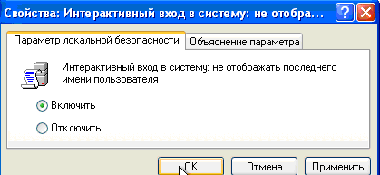

Рис. 4.5. Диалоговое окно «Интерактивный вход в систему: не отображать последнего имени пользователя»

Повысить безопасность входа в систему можно, заставив пользователя пе- ред регистрацией нажимать комбинацию клавиш «Ctrl + Alt+Del».

1. Для этого на консоли «Локальные параметры безопасности**»** отключить режим «Интерактивный вход в систему: не требовать нажатия CTRL+ALT+DEL».

Таким образом, вы помешаете «работе» троянских коней, имитирующих диалог входа в систему с целью перехватить вводимые пользователем имя и пароль: если окно входа принадлежало посторонней программе, то нажатие

«Ctrl+Alt+Del» вызовет перезагрузку и управление перейдет к настоящей опе- рационной системе.

1. Изучить возможности консоли «Локальные параметры безопасности».
2. Результаты включить в отчет.

# КОНТРОЛЬНЫЕ ВОПРОСЫ

1. Что представляет собой учетная запись пользователя?
2. Какие типы учетных записей вам известны?
3. Какую учетную запись рекомендуется использовать после окончания настройки компьютера для повседневной работы?
4. Для чего предназначена учетная запись «Гость»?
5. Какая учетная запись позволяет настраивать ПК и устанавливать любые программы?
6. Для чего создаются группы пользователей?
7. Каким образом можно изменять и настраивать учетные записи пользова- телей?
8. Как установить безопасный вход в систему?